１ 次の英文はリサ（Lisa）とケンタ（Kenta）の会話です。読んであとの問いに答えなさい。
２０ 動物は好き？ ＜比較級・最上級・as～as＞

年 組 番 氏名

点
Lisa ：Look! That dog is cute! It’s very small! Ａ
Kenta ：Yes. That is a *toy poodle. It is ①(small) than my dog. And it is one of the
②(smart) dogs of all small ones. Do you like small dogs?
Lisa ：③Yes, very much! They look like *stuffed animals, and I like to play with them at home. B
Kenta ： I love them too. I have a *shiba-inu at home. It is a famous Japanese dog in the world. It is a kind of small dog, but ④it is not as small as a toy poodle. They are strong and very *faithful to their *owners. C
Lisa ：Oh, I want to see it!
Kenta ：I’ll walk my dog in the park this afternoon. Shall we go together?
Lisa ：Yes! I’ll see you there later!

(注）toy poodle…トイプードル stuffed animal…ぬいぐるみ
shiba-inu…柴犬 faithful…忠実な owner…飼い主



（１）①(small)、②(smart)を適切な形にして、英語で書きなさい。（各５点）
① smaller | ② smartest

（２）Lisaが下線部③でYes, very much!と言った理由を、２つ日本語で書きなさい。
（各１０点）
小さな犬がぬいぐるみに似ているから。
家でその犬たちと遊ぶことが好きだから。


（３）How about you?が入る最も適切な位置をＡ、Ｂ、Ｃから一つ選び、記号で書きなさい。（５点）
B

（４）④it is not as small as a toy poodle. と同じ意味を表す文を次の文から選び、記号で書きなさい。（５点）
ア it is smaller than a toy poodle. イ it is bigger than a toy poodle.
ウ it is the smallest dog.
イ

（５）本文の内容と合うものを２つ選び、記号で答えなさい。（各５点）
ア Kenta has a small toy poodle.
イ Lisa likes to play with small dogs at home.
ウ Lisa has a cute stuffed animal.
エ Kenta is going to walk his dog in the morning.
オ Lisa is going to see Kenta’s dog.
イ | オ

２ 次の表は、動物の一般的な体高を比較したものです。表の情報をもとに、（１）「～は…よりも背が高い。」（２）「～は一番背が高い。」（３）「～は…と同じくらい背が高い。」という英文をそれぞれ一文ずつ書きなさい。（各１０点）
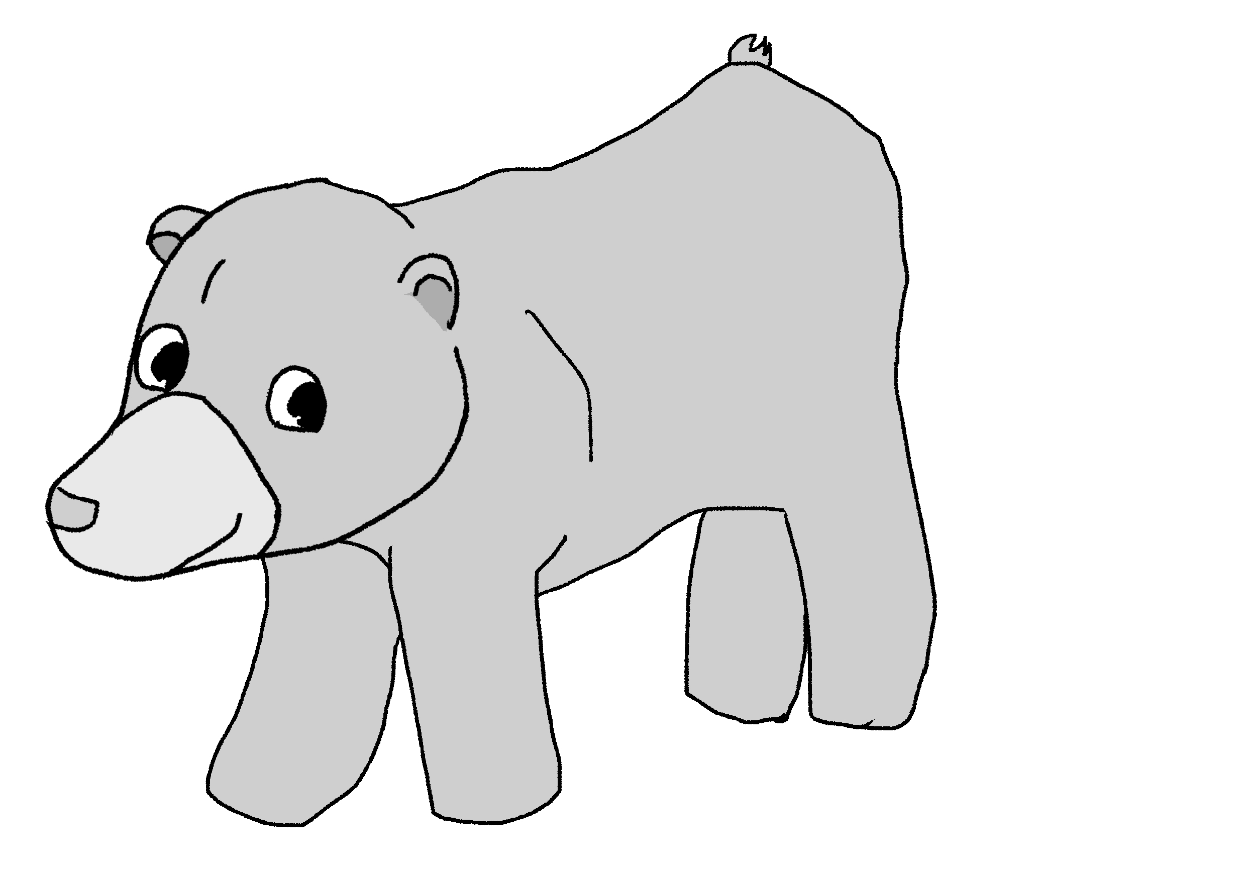  動物 | bears(ｸﾏ) | 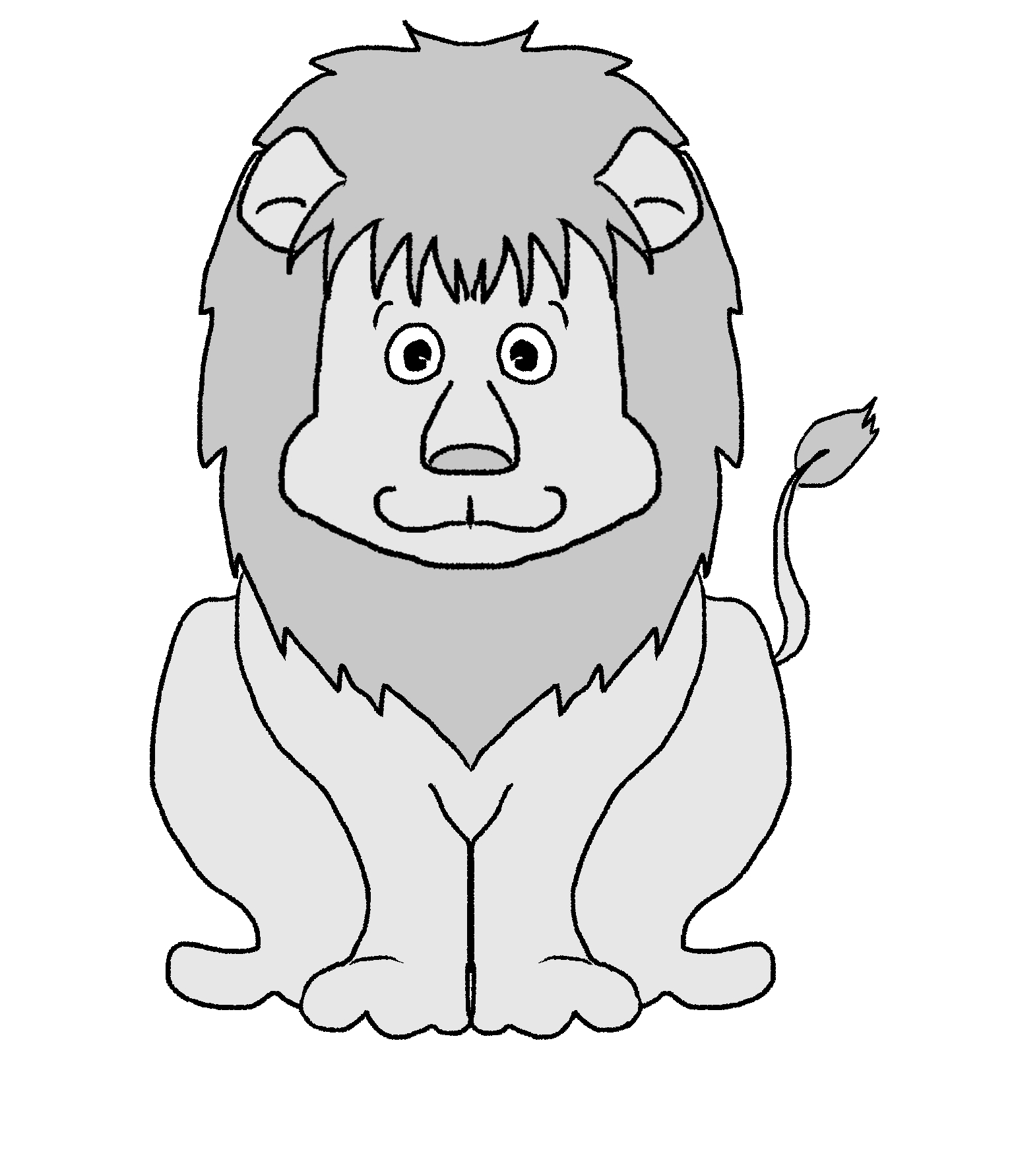  lions(ﾗｲｵﾝ) | 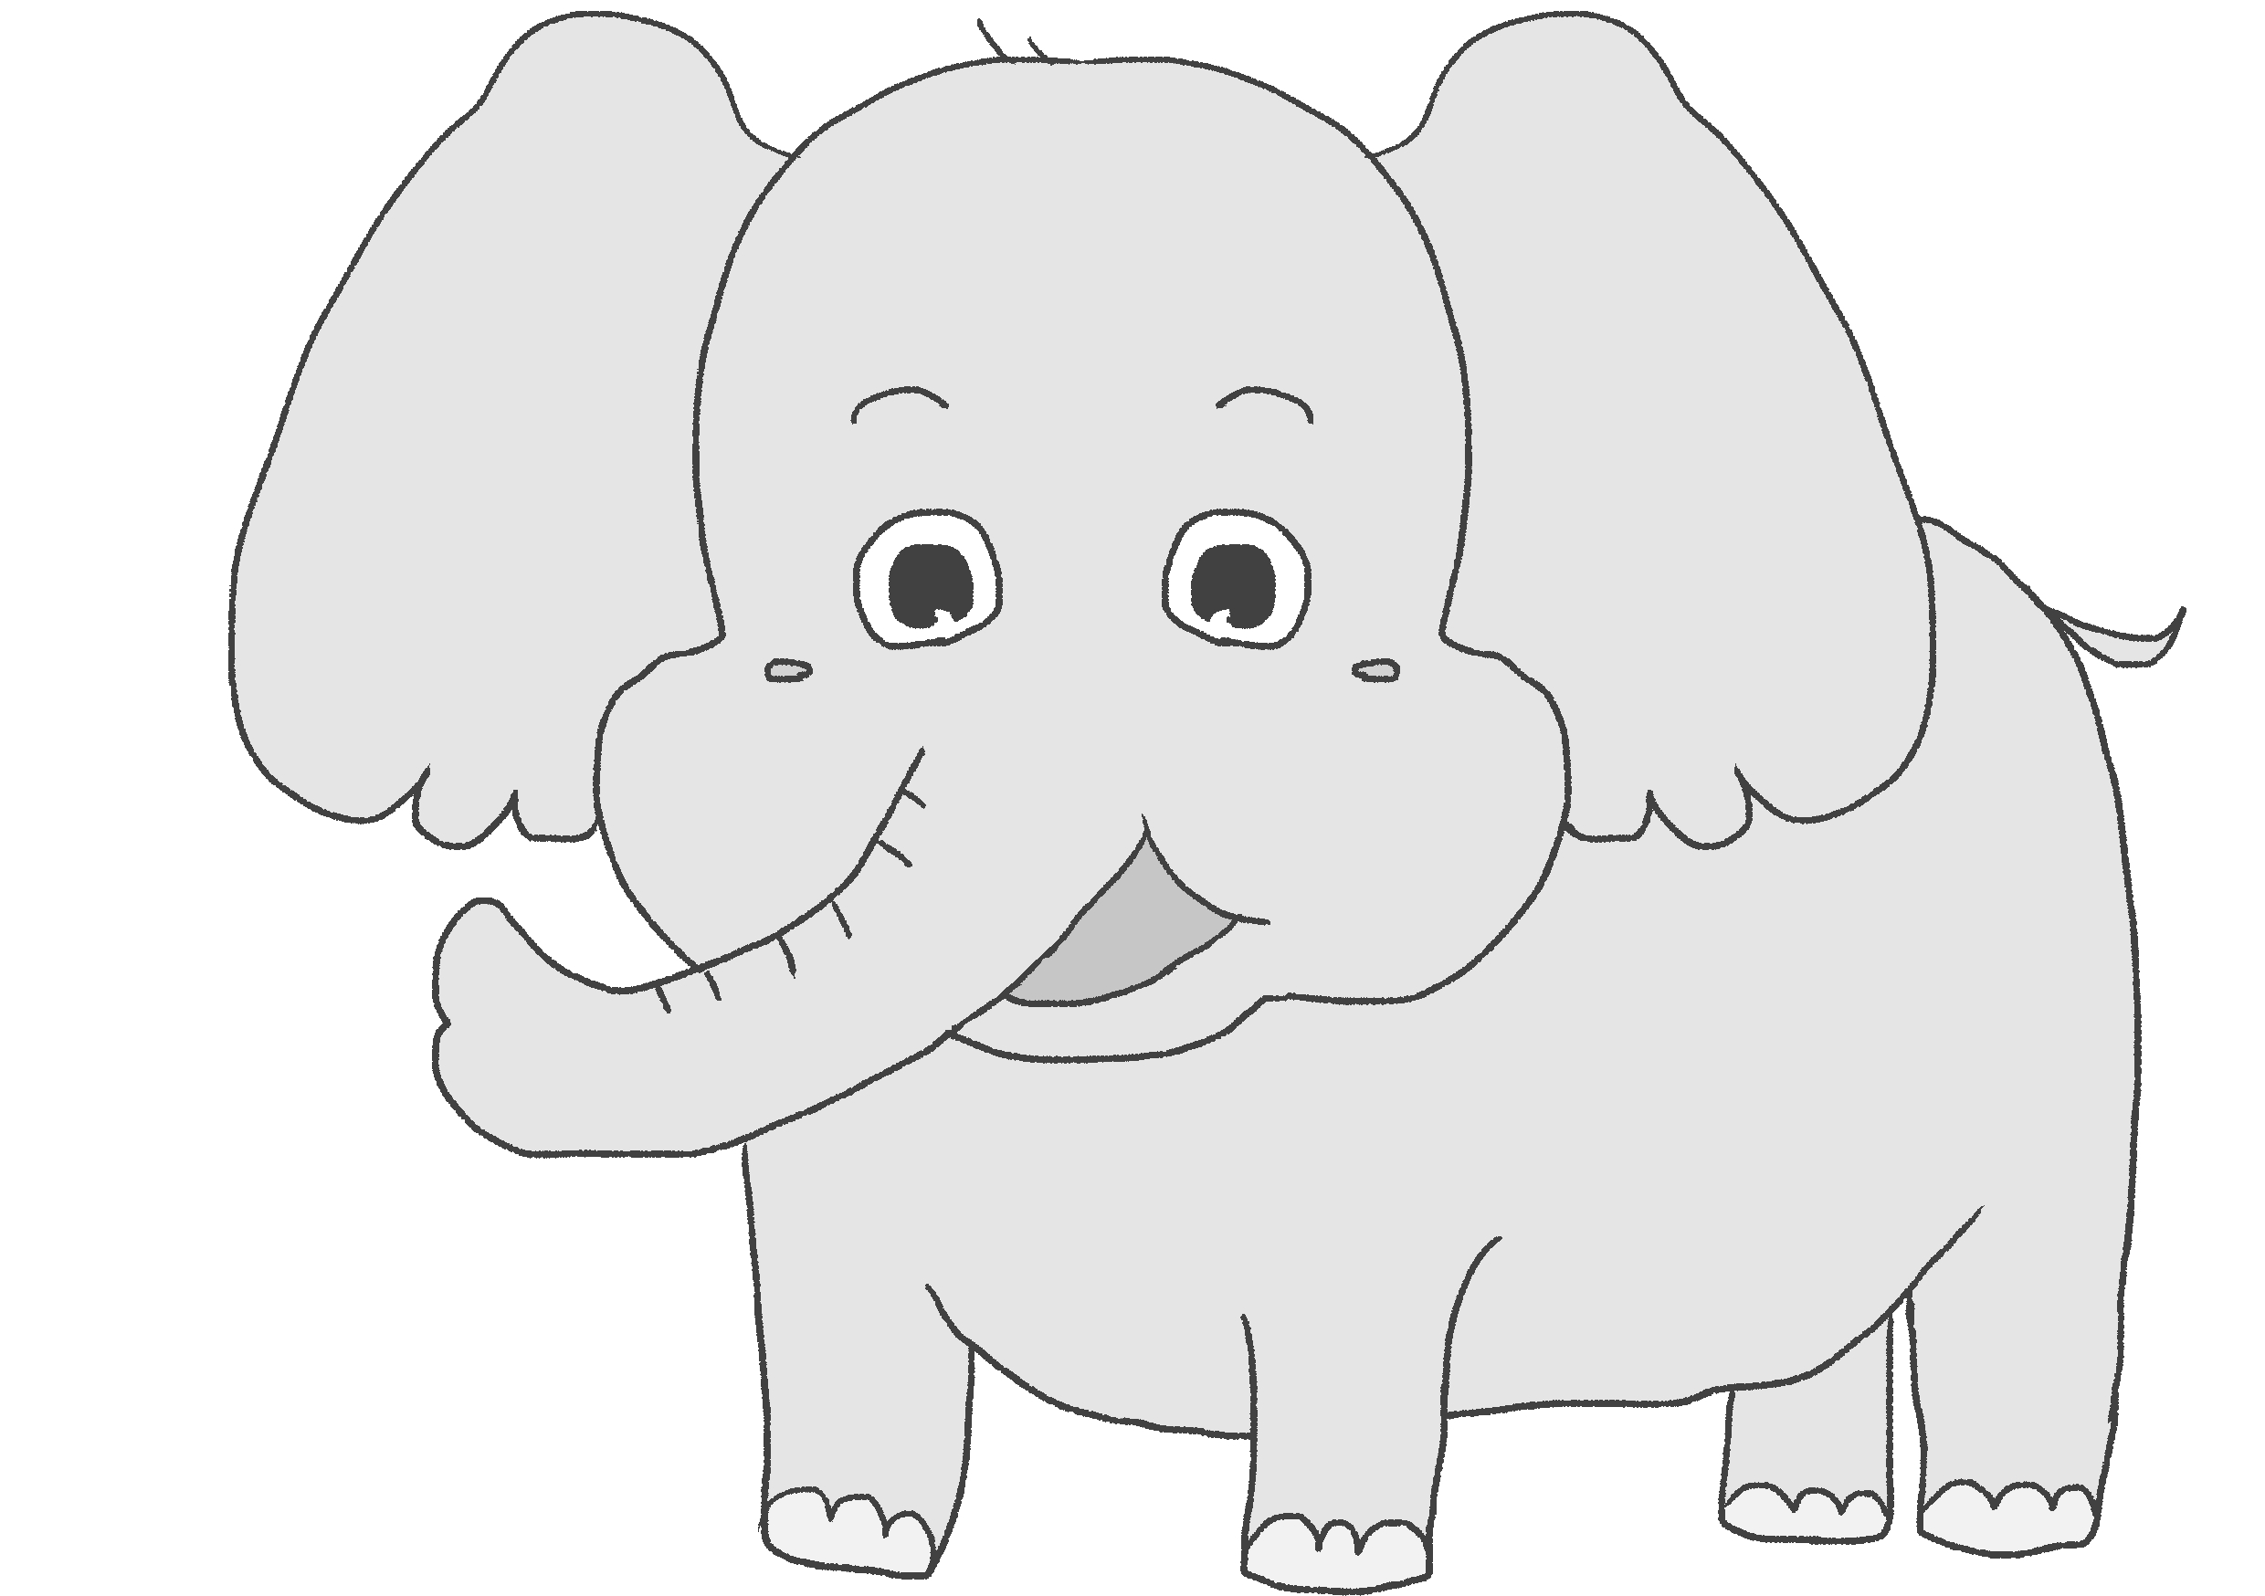  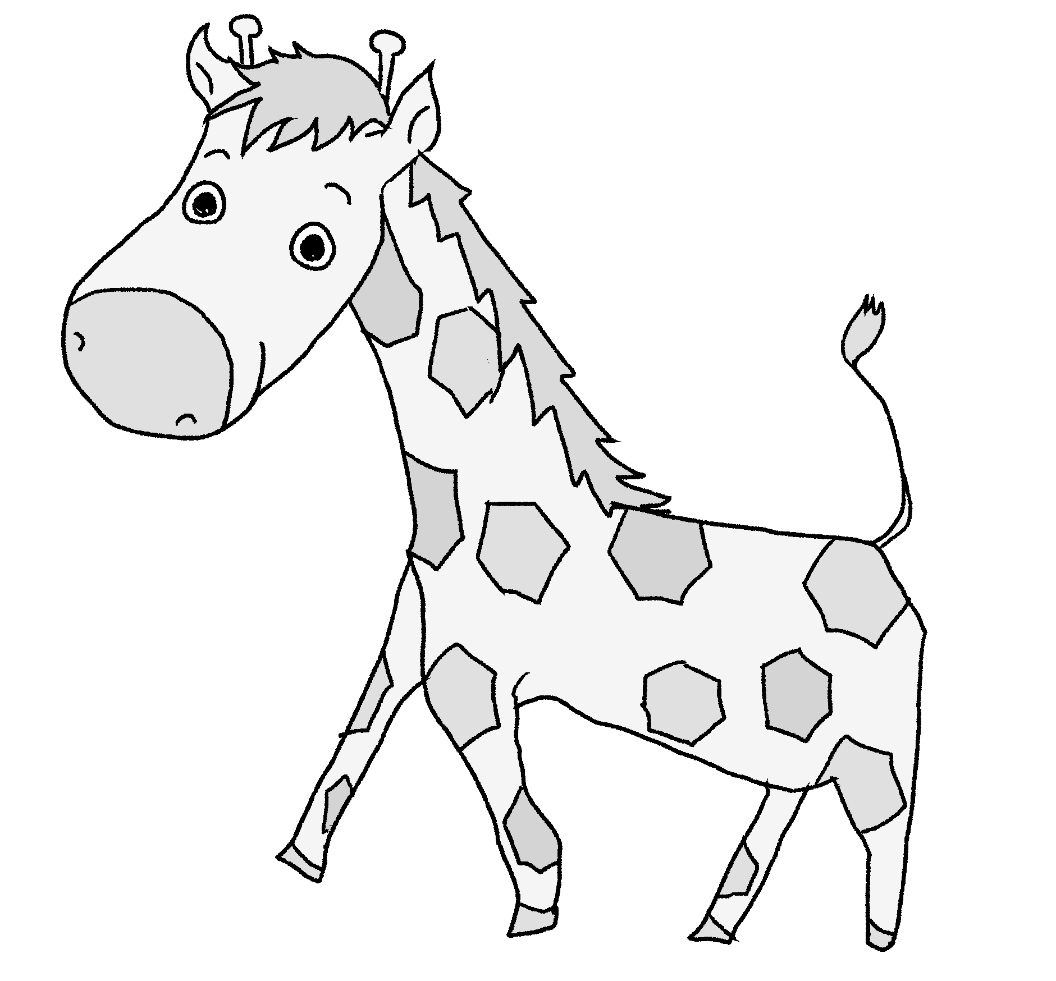  giraffes(ｷﾘﾝ) | 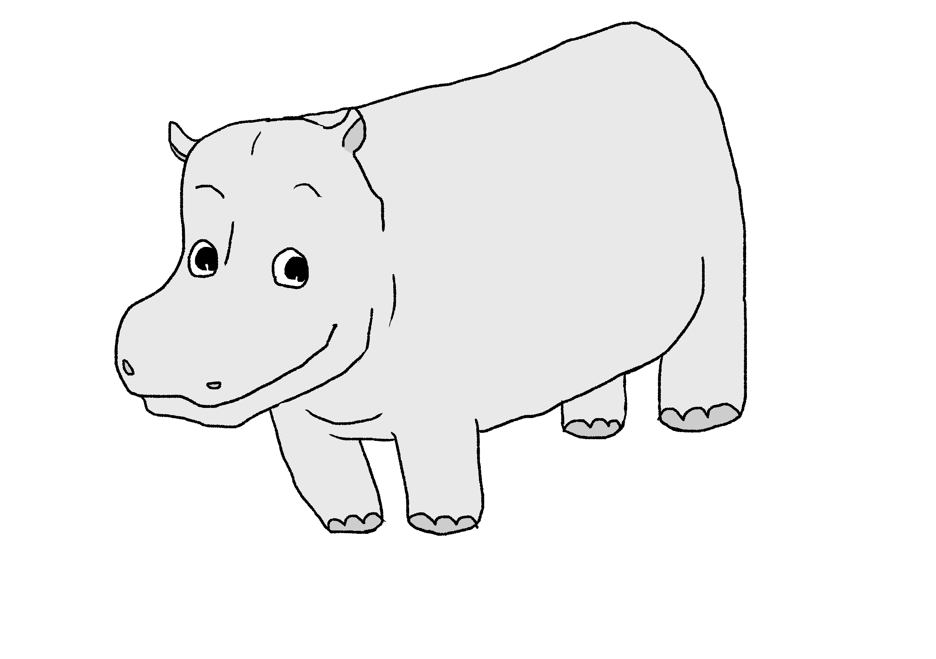  elephants(ｿﾞｳ) | hippos(ｶﾊﾞ)
体高 | 160cm | 120cm | 370cm | 300cm | 160cm

（１）Bears are taller than lions.（例）
（２）Giraffes are the tallest.
（３）Hippos are as tall as bears.（例）


３ 次の[質問]に対しての自分の考えと理由を、＜条件＞に従って２文以上の英文で書きなさい。（各１０点）
[質問] Which are cuter, cats or dogs?
＜条件＞（１）１文目は、自分の考えを「私は～だと思います。」
という英文で書きなさい。
（２）２文目以降は、その理由を書きなさい。理由の英文の書き方については
「～は…よりも―である。」という表現を使った文を少なくとも１つは用いること。
（１） | I think that cats are cuter than dogs.（例）
（２） | Cats are smaller than dogs. （例）  Cats are usually quieter than dogs.（例）

